目录
五、固定资产管理 2
基本流程 2
功能简述 2
基础字典 ………………………………………………………………………………………………..2
资产入库单 2
资产领用单 3
资产转移单 3
资产报废单 3
资产盘点单 3
设备使用记录 3
设备维修记录 3
设备保养记录 3
使用须知 4
科室部门 4
供应商 4
基础字典 5
快捷键说明 5
模块说明 6
管理主界面 6
资产入库单 8
资产领用单 10
资产转移单 10
资产报废单 10
资产盘点单 11
设备使用记录 11
设备维修记录 11
设备保养记录 11
设备检定记录 12
设备折旧记录 12
低值品管理 13

五、固定资产管理

基本流程
基础字典
入库登记（封存）
领用（使用）
使用记录
保养记录
维修记录（维修）
检定记录（送检）
设备转移
设备折旧
设备盘点
领用退回（封存）
设备报废（报废）

功能简述
综合管理界面，所有操作和界面链接都在本窗口中集成；
左侧显示自定义报表，便于直接查询
右侧显示查询的固资信息，支持多状态查询
右键菜单支持快捷操作

基础字典
预设设备、资产基本目录，减少批量录入的麻烦；也可在入库的时候，即时添加

资产入库单
新增固定资产记录，新入库的资产状态为【封存】
支持一次入库多个，自动生成相应数量的卡片记录，而不需要手动一个一个录入。

资产领用单
- 领用
派发资产，登记领用人，领用部门，以及新的存放（安装）位置
资产状态由【封存】改变为【在用】

- 退回
收回不用的资产，指定接收存放的仓库（部门），更新状态为【封存】

资产转移单
更改资产的使用部门、存放位置。

资产报废单
进行资产报废，审核确认报废后的资产状态为【报废】，不再计提折旧，不可登记相关的使用、保养、维修、检修记录。

资产盘点单
资产盘点，核实。会根据账面数量和实际数量自动生成 盘盈/盘亏 单，且保留盘点原始记录。

设备使用记录
用于登记某些需要记录使用情况或运行状态的设备，以备监控和日后查询统计等相关业务。 分为按月/按天 登记。

设备维修记录
记录维修情况

设备保养记录
记录保养情况

设备检定记录
记录检定情况，有检定预警，默认为30天。

设备折旧记录
对固定资产进行折旧计提，可通过自动计提来获取折旧记录，并可手动编辑折旧金额。
自动计提默认每次计提的范围为一个月，间期格式为 XXXX年XX月。
通过‘新增’、‘编辑’可手动添加或修改单个计提记录。

低值品管理
此部分为独立表结构，用于简单记录一些 既不属于固定资产，又不属于计量低值耐用品，且需要注明其使用状态和所在部门的一些设备或仪器等。

使用须知

科室部门
需要在科室‘业务范围’属性里勾选 【设备】
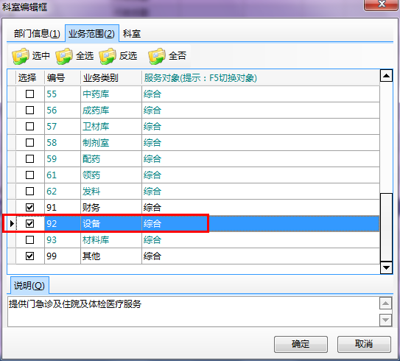

供应商
类型分类中勾选【设备】
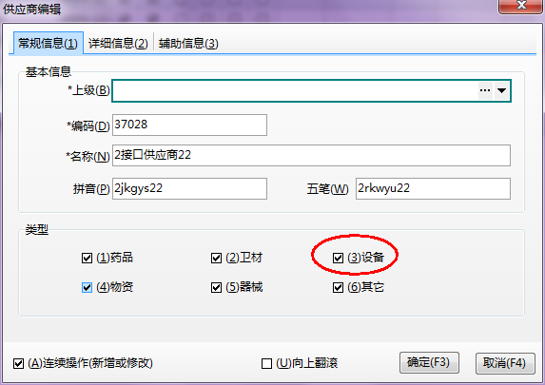

基础字典
位于【业务基础资料】分类下

- 设备生产商 [可编辑]
- 设备照片分类 [可编辑]
- 设备维修类型 [有预设类型，可编辑]
- 设备保养类型 [有预设类型，可编辑]
- 资产折旧方式 [固定格式，禁止修改]
- 设备使用状态 [固定格式，禁止修改]
- 固定资产本地分类 [可编辑]

快捷键说明
ESC：取消/关闭/重置查询条件
F1：新增
F2：编辑
F3：查询/添加明细行/保存
F4：删除/删除明细行/关闭/重置查询条件
F5：刷新/调阅单据/切换页面
F6：保存
F7：取消
F8：审核/自动计提(折旧)
F9：添加明细行
F10：删除明细行
F11：无
F12：关闭窗口

模块说明

管理主界面
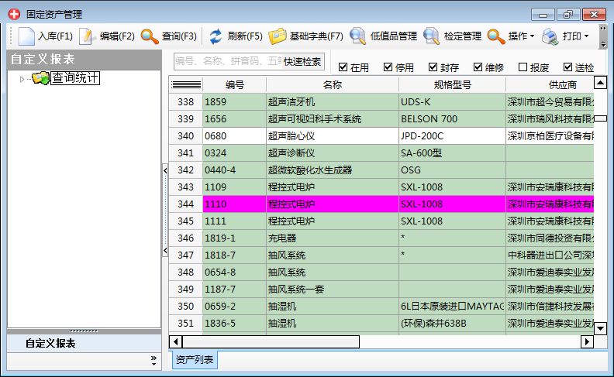
- 颜色标识：
【在用】浅绿；【停用】黄色；【封存】白色；【维修】红色；【报废】灰色；
【送检】紫红

双击网格：
除以下三种情况外，默认打开资产卡对话框
【停用】/【送检】 双击打开检定单
【维修】 双击开打维修单

- 左侧自定义报表；
获取自定义报表 树列表, 报表分类标识：HO.FixedAsset
要显示自定义报表，必须指定报表性质为【用户】
类型：【报表】 打开统一报表配置查询界面，跨界面，
【内置查询】在资产管理程序内部显示，不跨界面，必备字段不可少
存在有报表的分类才显示，没有的报表的分类则不显示

- 自定义报表脚本说明

SELECT ISNULL(M.FCC01,0) [FCC01], M.FCC02 [编号], L.BKL04 [名称],M.FCC04 [规格型号], M.FCC08 [产地],
H.BBH04 [供应商], K.BKK04 [所属分类], M.FCC47 [FCC47],N.BKN03 [状态], D.FCD14 [存放位置], K2.BCK03 [使用部门],
M.BCE03A [领用人], M.FCC16 [领用日期], F.FCF12 [单价], M.BCE03E [登记人], M.FCC43 [登记日期],L.AAU01C [AAU01C]
-- 深圳市职业病防治院基础标签卡，信息卡所需字段
,M.FCC19 [出厂编号], M.FCC46 [启用时间], D.FCD14 [安装位置], M.BCE03C [保管人], D.FCD12 [备注], M.BKJ02 [生产厂家]
,M.BCE0eD [制卡人], M.FCC40 [制卡日期], M.FCC49 [标识码], M.[FCC21] [技术证号], L.BKL17 [使用年限],M.[FCC11] [订购日期]
,M.[FCC12] [出厂日期],M.[FCC20] [主要用途], M.FCC60 [检定效期],L.BKL10 [单位], F.FCF11 [数量],
CASE L.BKL14 WHEN 1 THEN '是' ELSE '否' END[计量设备]
-- 已上为必备字段,不能更改

-- 以下为关联表
FROM FCC1 M
LEFT JOIN BKL1 L ON L.BKL01 = M.BKL01
LEFT JOIN BBH1 H ON H.BBH01 = M.BBH01
LEFT JOIN BKK1 K ON K.BKK01 = L.BKK01
LEFT JOIN FCF1 F ON F.FCC01 = M.FCC01
LEFT JOIN BCK1 K1 ON K1.BCK01 = F.BCK01A
LEFT JOIN BCK1 K2 ON K2.BCK01 = F.BCK01B
LEFT JOIN BKN1 N ON N.BKN01 = M.FCC47
LEFT JOIN FCD1 D ON D.FCC01 = M.FCC01
-- 以上关联表及其标识符号不得更改

-- 以下是查询条件
WHERE 1 = 1
-- 以上关联表及其标识符号不得随意更改，以免产生关联错误，使报表所获取的内容不一致；如需自定义更改，请务必清楚各表详情和表间关系

- 资产入库， 需要预设【基础字典】，也可以在入库的时候添加基础字典。
点击‘快速添加明细’查询框后面的【+】，可以即时添加基础字典
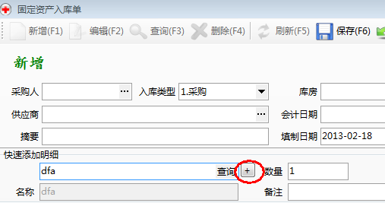

5，编辑，查看/编辑 单个资产信息。
A) 有附属设备的可在选项卡【设备附件】里进行添加
B) 资产图片要求格式为 【JPG】
C) 有重要说明书或手册需要登记借阅记录的，可在借阅管理进行借出/归还处理。
新添加的借阅记录状态为【申请】，需要切换状态来进行后续操作，然后点【借出】按钮更新记录状态为已借出。
如果借阅手册总数不足，需要追回已借出的手册/说明书；或者在‘设备档案’分页中的‘说明书及相关资料’里调整 说明书/手册数量

6，右键功能菜单选项（等同于顶部工具栏[操作]）
在添加使用、维修、保养、检修记录时，会根据当前状态进行判断
如果存在没有处理的记录或是记录相冲突的时候，给出提示；
如果选择了添加新记录而不是处理原来的记录，则先前没有处理的记录作废，设备/资产状态以最新添加的记录处理结果为准。
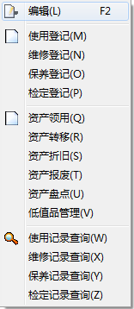

资产入库单
新增/编辑：
- 添加明细：
- 在‘快速添加明细’栏中，检索明细，填写数量和单据备注，F3或直接点添加按钮，添加明细行

B）F9或双击明细网格， 调出查找对话框，适用于较多品种选择时进行多条件过滤

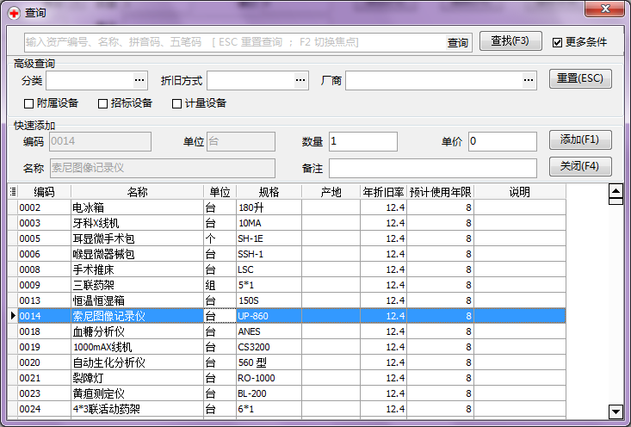

C）在网格‘设备名称’栏中，查找添加明细
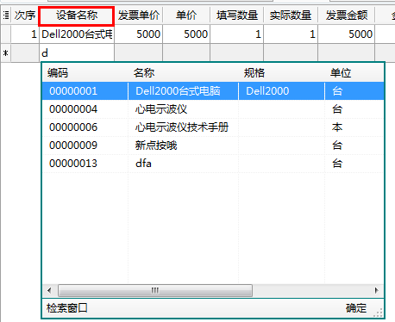

- F4 、 F10 删除明细行

浏览：
F3，切换到查询界面，再次 按F3 执行查找。
F4，重置查询条件
F5 / 双击入库单列表，调阅所选入库记录

审核、打印：
审核过的单据才可以打印；
审核会执行明细重复检查，如果确认无误，可忽视重复提示；
如发票单价和单价不相等， 会提示不相等，视实际情况决定是否要更改价格。

资产领用单
基本操作参见 【资产入库单】

领用类型分为： 领用、退回

领用：
把库存的固定资产派发给需要使用的部门/用户
资产状态 更改为 【使用】

存放库房：指领用后，存放资产/设备的位置（部门/科室）
领用部门：即使用部门

退回：
回收入库，
资产状态更改为【封存】

领 用 人：即退还人，指是谁退回的资产/设备
存放库房：指退回的资产存放的位置
领用部门：可不填，在此类型下无具体意义

领用、退回的明细不允许重复。

资产转移单
基本操作参见【资产入库单】

更改资产/设备使用部门、存放位置
接收部门：新的使用部门
发送部门：指的是转移前，设备/资产所在位置。
明细可填写资产详细安装地点(默认为接收科室/部门)

资产报废单
基本操作参见【资料入库单】

把已经损毁或无法修复的资产进行报废登记，审核后更改设备状态为【报废】
报废后的资产/设备不可再添加使用、保养、维护、检修记录。
报废单中明细项目不可重复

资产盘点单
基本操作参见【资料入库单】

盘点所选库房资产/设备；盘点单明细项目不可重复；
因固定资产库存的特殊性，每条记录的默认账面数量都为1

设备使用记录
使用记录一般适用于定时开关机的医疗器械或设备，以便于监测其运行情况。不适用于固定类的房产或基础设施。

使用记录可以在管理界面中，选择相应的资产记录，右键菜单， 选择【使用登记】，在弹出的对话框中就可以快速便捷的添加使用记录；其后的维修，保养，检修记录也是类似的添加方法。
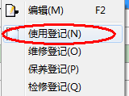

或者是在查询界面里新增，不过这样的话需要选择相应设备，操作较为繁琐。

设备维修记录
添加维修记录，会更改资产状态为【维修】，在资产管理界面中双击改资产记录，弹出的对话框是最近一次的维修记录。

维修记录完结的标识是 填写了[交付人]和[交付日期]；完成交付后，如果当前设备有使用部门， 则更改其状态为【在用】，如果没有使用部门的，则更改状态为【封存】
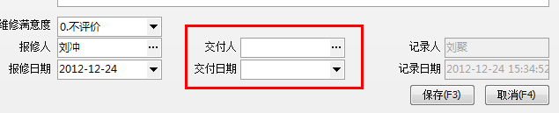

设备保养记录
记录设备保养情况，流水记录形式；
也可以通过自定义报表检索出需要定期保养的记录，在资产记录[卡片信息]有保养周期和检修周期设置；（也可以在字典里对同类型的资产统一设置默认保养、检修周期）

设备检定记录
通过检定预警找出符合送检条件的设备，添加/编辑 送检记录，可连续添加/编辑，从上直下开始滚动，避免遗漏。

记录状态说明：
登记：初始登记，表示该设备需要送检
送检：执行送检，表示该设备已经送往检定中心，设备状态更新为【送检】
完成：录入送检结果，合格/不合格
合格——》 【使用】/【封存】
不合格—》 【停用】

设备折旧记录
- 自动计提折旧（推荐）
快捷键：F8，网格绿色背景部分是可以手动更改折旧金额的，一般情况下， 设置好了折旧计提参数，每月的折旧金额是会自动计算出来的。

自动计提界面下快捷键说明：
F3：切换到查询界面
F4：删除行
F6：保存自动计提
F7：取消计提，返回查询界面

自动计提间期范围说明：
每次计提的间期为一个月，不足一月不予计提；超过一个月的，可通过多次计提来完成。

- 查询界面

可手动少量单个添加/编辑折旧记录

只能删除/编辑 最近的记录，不能从当中进行删除/编辑操作。

低值品管理
